**Alkány CnH2n-2**

* Majú otvorený reťazec atómov uhlíka.
* Medzi atómami uhlíka majú len jednoduché väzby.
* Sú to nasýtené uhľovodíky.
* V svojom názve majú príponu – án.
* S pribúdajúcim počtom atómov uhlíka sa mení ich skupenstvo.
* Plyny: prvé štyri alkány : metán, etán, propán, bután.
* Kvapaliny: 5 – 16 atómov uhlíka : pentán – hexadekán
* Pevné látky: 17 atómov uhlíka a viac
* Tvoria tzv. homologický rad. Je to rad podobných zlúčenín, pričom každá nasledujúca má viac o jednu skupinu CH2 ako predchádzajúca.

**Benzín a oktánové číslo**

* Kvapalné alkány: 5 – 16 atómov uhlíka : pentán – hexadekán
* Uhľovodíky C5H12 – C9H20 sú hlavné zložky benzínu, ktorý sa vyrába destiláciou ropy.
* Oktánové číslo benzínu je číslo, ktoré vyjadruje odolnosť paliva proti nežiaducemu samovznieteniu v motore (*príčina tzv. klepania motora).*Čím je vyššie, tým je benzín voči samovznieteniu odolnejší.Oktánové číslo benzínu je potrebné po destilácii zvyšovať ďalšími postupmi a pridávaním ďalších látok – aditív *(kedysi to boli jedovaté olovnaté zlúčeniny).*Oktánové číslo býva aj súčasťou označenia benzínu. Oktánové číslo je jedným zo základných parametrov kvality.
* Oktánové číslo 0 má podľa definície n-heptán: CH3−CH2−CH2−CH2−CH2−CH2−CH3
* Oktánové číslo 100 má izooktán:

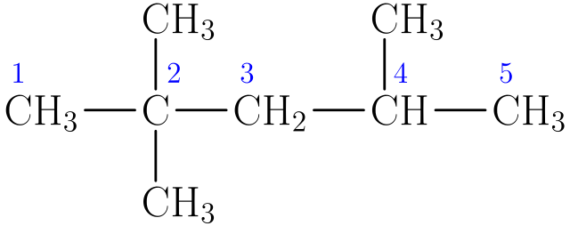

* Čím má benzín viac uhľovodíkov s rozvetveným reťazcom, tým má väčšie oktánové číslo. Napr. oktánové číslo 95 znamená, že palivo má rovnakú odolnosť voči samovznieteniu ako to, ktoré obsahuje 95% izooktánu a 5% n – heptánu.

**Alkény CnH2n**

* Majú otvorený reťazec atómov uhlíka.
* Medzi atómami uhlíka majú jednu dvojitú väzbu.
* Sú to nenasýtené uhľovodíky.
* 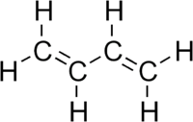Ak majú uhľovodíky vo svojom otvorenom reťazci dve dvojité väzby, nazývajú alkadiény.

Butadién

**Etén**

* Najjednoduchší alkén C2H4 .
* Je to bezfarebný horľavý plyn so sladkastou vôňou.
* So vzduchom tvorí výbušnú zmes.
* Používa sa na výrobu mnohých látok (polyetylén, etanol).
* Urýchľuje dozrievanie plodov (banány, broskyne, paradajky, jablká).

**Polymerizácia.**

* Je to typ chemickej reakcie.
* Pri polymerizácii vzniká z veľkého množstva jednoduchých molekúl veľká molekula – makromolekula. Polymerizáciou niektorých zlúčenín vznikajú makromolekulové látky – plasty.

Polymerizácia eténu

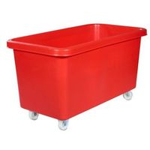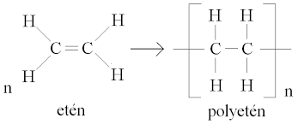 písmenko n vyjadruje opakovanie

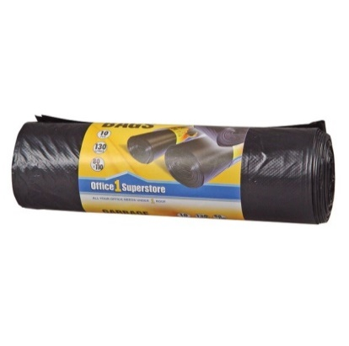Polyetylén

* Je to najpoužívanejší plast.
* Vyrábajú sa z neho:
  + vrecká
  + tašky
  + 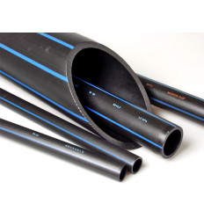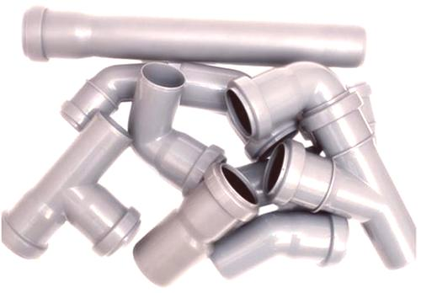fľaše
  + hadice
  + potrubia
  + obaly na tovary
  + nádoby ...

**Alkíny CnHn**

* Majú otvorený reťazec atómov uhlíka.
* Medzi atómami uhlíka majú jednu trojitú väzbu.
* Sú to nenasýtené uhľovodíky.

Etín H – C ≡ C - H

* Etín je najjednoduchší alkín.
* Bežne sa nazýva aj acetylén.
* Je to bezfarebný horľavý plyn bez zápachu.
* So vzduchom tvorí výbušnú zmes.
* Používa sa na výrobu plastov, na zváranie a rezanie kovov

*Acetylén sa pripravuje reakciou acetylidu vápenatého CaC2 s vodou. Pri príprave acetylénu nesmieme banku , v ktorej acetylén pripravujeme zatvárať, pretože by mohlo dôjsť k výbuchu*

* Rovnica chemickej reakcie: CaC2 + 2 H2O → C2H2 + Ca(OH)2

**Arény**

* Uhľovodíky s uzavretým reťazcom.
* Sú to aromatické uhľovodíky (majú charakteristický zápach).
* V molekule arénu je zoskupenie 6 uhlíkov do kruhu – benzénové jadro.

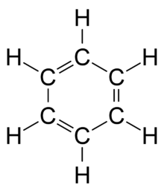 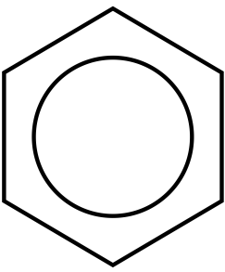

Benzén C6H6

* Najjednoduchší arén.
* Horľavá, zapáchajúca, jedovatá kvapalina, má karcinogénne účinky.
* Napriek tomu patrí medzi významné suroviny chemického priemyslu.
* Používa sa ako rozpúšťadlo, pri výrobe ďalších chemických látok.

|  |  |  |  |  |
| --- | --- | --- | --- | --- |
| Počet C | Názov alkánu | Zjednodušený štruktúrny vzorec | Homologický rad | Moleku-lový vzorec  CnH2n+2 |
| 1 | Metán | CH4 | CH4 | CH4 |
| 2 | Etán | CH3-CH3 | CH3-CH3 | C2H6 |
| 3 | Propán | CH3-CH2-CH3 | CH3-CH2-CH3 | C3H8 |
| 4 | Bután | CH3-CH2-CH2-CH3 | CH3-(CH2)2-CH3 | C4H10 |
| 5 | Pentán | CH3-CH2-CH2-CH2-CH3 | CH3-(CH2)3-CH3 | C5H12 |
| 6 | Hexán | CH3-CH2-CH2-CH2-CH2-CH3 | CH3-(CH2)4-CH3 | C6H14 |
| 7 | Heptán | CH3-CH2-CH2-CH2-CH2-CH2-CH3 | CH3-(CH2)5-CH3 | C7H16 |
| 8 | Oktán | CH3-CH2-CH2-CH2-CH2-CH2-CH2-CH3 | CH3-(CH2)6-CH3 | C8H18 |
| 9 | Nonán | CH3-CH2-CH2-CH2-CH2-CH2-CH2-CH2-CH3 | CH3-(CH2)7-CH3 | C9H20 |
| 10 | Dekán | CH3-CH2-CH2-CH2-CH2-CH2-CH2-CH2-CH2-CH3 | CH3-(CH2)8-CH3 | C10H22 |

|  |  |  |  |
| --- | --- | --- | --- |
| Počet C | Názov alkénu | Zjednodušený štruktúrny vzorec | Molekulový vzorec  CnH2n |
| 1 | - | - |  |
| 2 | Etén | CH2=CH2 | C2H4 |
| 3 | Propén | CH3-CH=CH2 | C3H6 |
| 4 | Butén | CH3-CH2-CH=CH2 ale aj CH3-CH=CH-CH3 | C4H8 |
| 5 | Pentén | CH3-CH2-CH2-CH=CH2 ale aj CH3-CH=CH-CH2-CH3 | C5H10 |
| 6 | Hexén | CH3-CH2-CH2-CH2-CH=CH2 | C6H12 |
| 7 | Heptén | CH3-CH2-CH2-CH2-CH2-CH=CH2 | C7H14 |
| 8 | Oktén | CH3-CH2-CH2-CH2-CH2-CH2-CH=CH2 | C8H16 |
| 9 | Nonén | CH3-CH2-CH2-CH2-CH2-CH2-CH2-CH=CH2 | C9H18 |
| 10 | Dekén | CH3-CH2-CH2-CH2-CH2-CH2-CH2-CH2-CH=CH2 | C10H20 |

Umiestnenie dvojitej väzby môže byť na konci uhlíkového radu, na jeho začiatku, ale aj medzi ktorýmikoľvek „vnútornými“ uhlíkmi, len treba dodržať, že každý uhlík je štvorväzbový, teda upraviť počet vodíkov.

|  |  |  |  |
| --- | --- | --- | --- |
| Počet C | Názov alkínu | Zjednodušený štruktúrny vzorec | Molekulový vzorec  CnH2n-2 |
| 1 | - | - |  |
| 2 | Etín | CH≡CH | C2H2 |
| 3 | Propín | CH3-C≡CH | C3H4 |
| 4 | Butín | CH3-CH2-C≡CH ale aj CH3-C≡C-CH3 | C4H6 |
| 5 | Pentín | CH3-CH2-CH2-C≡CHale aj CH3-C≡C-CH2-CH3 | C5H8 |
| 6 | Hexín | CH3-CH2-CH2-CH2-C≡CH | C6H10 |
| 7 | Heptín | CH3-CH2-CH2-CH2-CH2-C≡CH | C7H12 |
| 8 | Oktín | CH3-CH2-CH2-CH2-CH2-CH2-C≡CH | C8H14 |
| 9 | Nonín | CH3-CH2-CH2-CH2-CH2-CH2-CH2-C≡CH | C9H16 |
| 10 | Dekín | CH3-CH2-CH2-CH2-CH2-CH2-CH2-CH2-C≡CH | C10H18 |

Umiestnenie trojitej väzby môže byť na konci uhlíkového radu, na jeho začiatku, ale aj medzi ktorýmikoľvek „vnútornými“ uhlíkmi, len treba dodržať, že každý uhlík je štvorväzbový, teda upraviť počet vodíkov.